**Bài 3:**

**ĐỘI NGŨ TỪNG NGƯỜI KHÔNG CÓ SÚNG**

**I. Động tác nghiêm:**

*- Ý nghĩa:* để rèn luyện cho mọi người tác phong nghiêm túc, tư thế hùng mạnh khẩn trương, đức tính bình tĩnh, nhẫn nại, đồng thời rèn luyện ý thức tổ chức, kỉ luật thống nhất và tập trung, sẵn sàng chấp hành mệnh lệnh.

*- Động tác:* Khẩu lệnh: “nghiêm”.

- Nghe dứt động lệnh nghiêm, hai gót chân đặt sát vào nhau, nằm trên một đường ngang thẳng, hai bàn chân mở rộng một góc 450, hai đầu gối thẳng, sức nặng toàn thân dồn đều vào hai chân, ngực nở, bụng hơi thót lại, hai vai thăng bằng, hai tay buông thẳng, năm ngón tay khép lại...

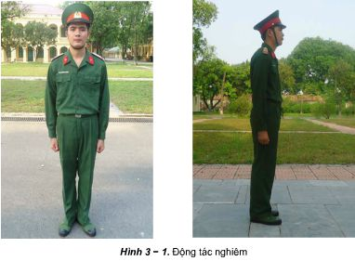

**II. Động tác nghỉ:**

*- Động tác:* Khẩu lệnh: “nghỉ”.

- Nghe dứt khẩu lệnh “nghỉ”, đầu gối trái hơi chùng, sức nặng toàn thân dồn vào chân phải, thân trên và hai tay vẫn giứ như tư thế đứng nghiêm, khi mỏi chuyển về tư thế nghiêm sau đó chuyển qua gối phải hơi chùng.

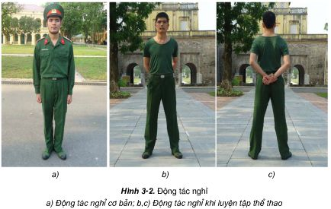  
*Chú ý*:

- Chân không chùng quá.

- Người không nghiêng ngả, không cười đùa, nói chuyện.

**III. Quay tại chỗ:**

*- Ý nghĩa:* để đổi hướng nhanh chóng và trật tự, chính xác mà vẫn giữ được vị trí đứng. Quay tại chỗ là động tác cơ bản làm cơ sở cho đổi hình, đổi hướng trong phân đội được trật tự, thống nhất.

**1. Động tác quay bên phải:**

- Khẩu lệnh: “bên phải – Quay”.

- Nghe dứt động lệnh “Quay” thực hiện hai cử động:

*+ Cử động 1*: Thân người vẫn giữ ngay ngắn, hai đầu gối thẳng tự nhiên, lấy gót chân phải và mũi chân trái làm trụ, phối hợp với sức xoay của thân người quay toàn bộ thân sang phải một góc 900, sức nặng toàn thân dồn vào chân phải.

*+ Cử động 2*: Đưa chân trái lên, đặt sát gót chân phải thành tư thế đứng nghiêm.

**2. Động tác quay bên trái:**

- Khẩu lệnh: “Bên trái – Quay”

- Nghe - Nghe dứt động lệnh “Quay” thực hiện hai cử động:

*+ Cử động 1*: Thân người vẫn giữ ngay ngắn, hai chân thẳng tự nhiên, lấy gót chân trái và mũi bàn chân phải làm trụ, phối hợp với sức xoay của thân người quay người sang trái 1 góc 900, sức nặng toàn thân dồn vào chân trái.

*+ Cử động 2*: Đưa chân phải lên, đặt sát gót chân trái thành tự thế nghiêm.

**3. Động tác quay nửa bên phải:**

- Khẩu lệnh: “Nửa bên phải – Quay”

- Nghe dứt động lệng “Quay”, thực hiện 2 cử động như động tác quay bên phải 1 góc 450.

**4. Động tác quay nửa bên trái:**

- Khẩu lệnh: “Nửa bên trái – Quay”

- Nghe dứt động lệng “Quay”, thực hiện 2 cử động như động tác quay bên trái 1 góc 450.

**5. Động tác quay đằng sau:**

- Khẩu lệnh: “Đằng sau – Quay”

- Nghe - Nghe dứt động lệnh “Quay” thực hiện hai cử động:

+ Cử động 1: Thân người giữ ngay ngắn, hai chân thẳng tự nhiên, lất gót chân trái và mũi chân phải làm trụ, phối hợp sức xoay của thân người xoay sang trái 1 cóc 1800, sức nặng toàn thân dồn vào chân trái.

+ Cử động 2: Chân phải đưa lên thành tư thế nghiêm.